Proiectul didactic al lecției
Disciplina de învățământ: Matematică
Clasa: a V-a
Capitolul/Unitatea de conținut: Fracții ordinare. Numere zecimale.
Numărul lecției în capitol (conform proiectării didactice de lungă durată): 16/49.
Durata lecției: 45 min.
Subiectul lecției: Compararea fracțiilor
Unitățile de competență:
2.2. Identificarea și reprezentarea în diverse forme a fracțiilor ordinare și a numerelor zecimale finite;
2.3. Reprezentarea pe axă, clasificarea, compararea, ordonarea fracțiilor ordinare și a numerelor zecimale finite;
2.4. Utilizarea de algoritmi și a proprietăților operațiilor pentru efectuarea și optimizarea calculelor cu fracții ordinare și cu numerele zecimale finite, rotunjirea numerelor zecimale finite.
Obiectivele lecției: La finele lecției, elevii vor fi capabili:
O.1.- Să identifice fracțiile ordinare;
O.2.- Să reprezinte în diverse forme fracțiile ordinare;
O.3.- Să reprezinte pe axa numerelor fracțiile ordinare;
O.4.- Să compare și să ordoneze fracțiile ordinare;
O.5.- Să utilizeze algoritmul de aflare a celui mai mic multiplu comun pentru aducerea fracțiilor la același numitor sau numărător;
O.6.- Să manifeste independenţă în gândire şi acţiune privind aplicarea în rezolvări a fracțiilor ordinare și a notațiilor aferente noțiunii de fracție ordinară.
Tipul lecţiei: Lecţia de formare a capacităţilor de aplicare a cunoştinţelor.
Strategii didactice:
- Forme: frontală, individuală, în perechi.
- Metode: metoda exercițiului, conversația, joc didactic, explicația.
- Mijloace de învăţământ:
- I. Achiri, A. Braicov, O. Șpuntenco, L. Ursu. Matematică. Manual. Clasa a V-a. Editura Prut Internațional. Chișinău, 2020;
- Computerul, Proiectorul sau tabla interactivă;
- Fișă cu sarcini
- https://wordwall.net/resource/12557527/introducerea-%c3%aentregilor-%c3%aen-frac%c8%9bie
Evaluarea: evaluare frontală, evaluare orală și în scris, reciprocă; produse: răspuns oral, exercițiu rezolvat, evaluarea formativă.
Scenariul lecției
Etapele activității didactice | Obiective | Demersul acțional al lecției | Timp  (în minute) | Strategii didactice  (Metodă/Formă de activitate/ Resurse)
Evocare | O.3  O.4  O.6 | Verificarea pregătirii elevilor pentru lecție. Verificarea frontală a temei pentru acasă .  De realizat: Exercițiul 32, pagina 95- Manual;  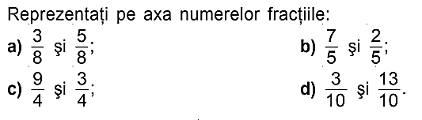  Exercițiul 33, pagina 95- Manual.  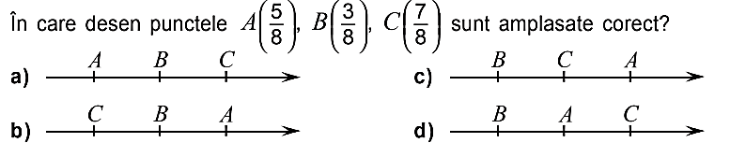  Elevii explică oral rezultatele obținute, se evaluează reciproc cu colegul de lângă el. Dacă este cazul, elevii formulează întrebări.  Profesorul adresează întrebări referitoare la noțiunile studiate la lecția precedentă:  - Cum comparăm două fracții cu același numitor?  - Cum comparăm două fracții cu același numărător?  - Cum comparăm două fracții cu numitori diferiți?  - Cum comparăm două fracții cu numărători diferiți?  Se propune jocul didactic: https://wordwall.net/ro/resource/24628739/compararea-frac%C8%9Biilor-cu-acela%C8%99i-numitor  Elevii răspund oral la întrebări, la necesitate completează răspunsurile colegilor. | 10 | Evaluarea reciprocă  Conversația Frontal  Evaluarea orală/ Frontal  Răspunsuri orale  wordwall.net  Joc didactic
Reflecție | O.1  O.2  O.3  O.4  O.2  O.3  O.4  O.5  O.6  O.1  O.4  O.6 | Profesorul anunță subiectul și obiectivele lecției: Compararea fracțiilor  Se propune spre realizare următoarele activități:  - Lucru în perechi:  Sarcina Nr. 1: Ordonează crescător. Fiecare pereche primește fracțiile$\frac{1}{2}$,$\frac{1}{4}$,$\frac{3}{4}$. Elevii trebuie să așeze fracțiile în ordine crescătoare și să explice modul în care au procedat pentru a le compara. Posibile întrebări pentru discuție:  - Care este legătura dintre reprezentarea fracțiilor pe axă și compararea numerelor?  - Este suficient să știm că $\frac{1}{4}$< $\frac{3}{4}$ și că $\frac{1}{4}$<$\frac{1}{2}$ pentru a ordona crescător cele 3 numere?  - Este corect să considerăm fracția $\frac{1}{2}$ ca reper și să ordonăm crescător cele 3 numere, comparând un sfert cu o jumătate și trei sferturi cu o jumătate?  Sarcina Nr. 2: Problema lui Mihai. De ziua lui, Mihai dorește să-și servească colegii cu prăjituri de casă. Însă s-a trezit chiar în ziua de dinainte și magazinele erau deja închise. În casă avea doar $\frac{1}{4}$ kg de făină. Mama lui Mihai i-a zis că pentru 30 porții de prăjitură japoneză, are nevoie de $\frac{2}{10}$ kg de făină, pentru 30 porții de ișlere are nevoie de $\frac{2}{5}$ kg de făină, iar pentru 30 porții de biscuiți are nevoie $\frac{4}{5}$ kg de făină. Apoi, i-a cerut lui Mihai să-i spună pe care dintre prăjituri le poate face cu făina pe care o are în casă. Ajută-l pe Mihai: pentru care dintre prăjituri ajunge făina? Justifică răspunsul.  După rezolvarea sarcinilor, se invită 2-3 elevi să prezinte clasei răspunsurile pe care le-au dat și apoi se discută cu întreaga clasă pentru a trece prin strategiile de comparare a fracțiilor.  - Evaluare formativă. Anexa nr. 1  Profesorul monitorizează, intervine la necesitate.  Elevii lucrează independent, apoi prezintă profesorului lucrul realizat.  Se realizează bilanțul cantitativ și calitativ al lecției.  Se formulează concluzii privind activitatea clasei în ansamblu și a unor elevi în particular.  Tema pentru casă:  Având fracțiile $\frac{8}{7}$, $\frac{4}{5}$, $\frac{2}{7}$, $\frac{4}{10}$ și $\frac{1}{14}$,  - Alege 2 fracții pe care le compari cu ușurință. De ce fracțiile pe care le-ai ales se compară ușor?  - Alege 2 fracții cu numitori diferiți. Compară-le și explică cum le-ai comparat. | 15  15  5 | Conversația  Lucru în perechi  Exercițiu rezolvat  Metoda exercițiului  Lucru individual  Fișă  Individual  Fișă

Anexa Nr. 1

Clasa a V-a
Numele, prenumele: ________________
Data:______________
Varianta 1
Unitatea de conținut: Fracții ordinare. Numere zecimale.
Evaluare formativă nr. 3
Timp de realizare: 15 minute
I. Reprezentarea pe axă a fracțiilor.

1. | Determinați ce fracții corespund punctelor A, B, C, D:  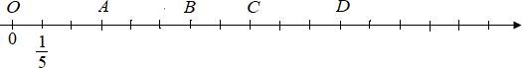 | L 0 1  2 3 4
2. | Reprezentați pe axă următoarele fracții: $\frac{2}{5}$, $\frac{1}{5}$, $\frac{4}{5}$, $\frac{6}{5}$ | L 0 1  2 3 4
II. Compararea fracțiilor.
1. | 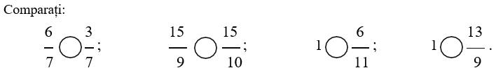 | L 0 1  2 3 4
2. | Adevărat sau fals?  5 6 2 7 5 5 2 9  > ; = ; > ; < .  7 7 13 13 9 7 5 10 | L 0 1  2 3 4
3. | Scrieți în ordine crescătoare fracțiile:  6 13 25 16 3 8  ; ; ; ; ; .  17 17 17 17 17 17 | L 0  1 2  3 4  5 6
Total: 22 de puncte Ai acumulat puncte

Clasa a V-a
Numele, prenumele: ________________
Data:______________
Varianta 2
Unitatea de conținut: Fracții ordinare. Numere zecimale.
Evaluare formativă nr. 3
Timp de realizare: 15 minute
I. Reprezentarea pe axă a fracțiilor.

1. | Determinați ce fracții corespund punctelor A, B, C, D:  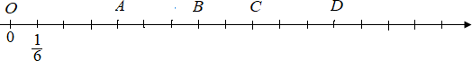 | L 0 1  2 3 4
2. | Reprezentați pe axă următoarele fracții: $\frac{3}{7}$, $\frac{1}{7}$, $\frac{4}{7}$, $\frac{10}{7}$  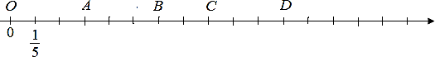 | L 0 1  2 3 4
II. Compararea fracțiilor.
1. | Comparați:  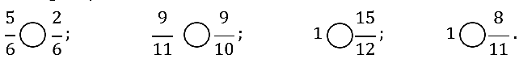 | L 0 1  2 3 4
2. | Adevărat sau fals?  6 5 3 6 5 5 1 3  > ; = ; > ; < .  9 9 11 22 8 4 3 8 | L 0 1  2 3 4
3. | Scrieți în ordine crescătoare fracțiile:  5 12 21 15 2 7  ; ; ; ; ; .  19 19 19 19 19 19 | L 0  1 2  3 4  5 6
Total: 22 de puncte Ai acumulat puncte

